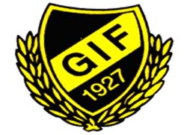
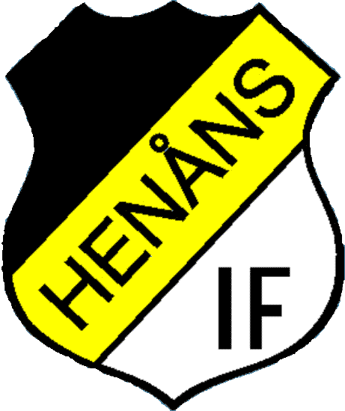

Grundsunds IF – Henåns IF 1-4 (1-3)

Grundsunds IF förlorade inledningsmatchen av div 4-säsongen mot Henåns IF med 4-1 efter underläge 3-1 i halvtid. Bottnavallen bjöd på en riktigt bra ”vårplan” dock ställde vinden längs med planen till en hel del för de båda lagen.

Grundsunds IF kom i underläge redan efter sju minuter då det uppstod stor oro i GIFs försvar och Henån kunde ta ledningen i matchen med 1-0. Innan dess hade Henån startat med ett starkt tryck. Efter baklängesmålet försökte Grundsund trycka på i anfall mot Henån men detta stoppades av för dagen ett kompakt Henånförsvar.
I den 14e minuten ökade Henån på sin ledning till 2-0 i ett misstänkt offsideläge. Nu hade Henån etablerat ett konstant tryck på GIF som vid flera tillfällen var riktigt illa ute. Så i den 23e minuten händer det igen, Henån gör ytterligare mål och ökar sin ledning till 3-0. GIFs spelare lyckades inte få till något ordnat spel. Passningsspelet fungerade inte alls, alldeles för många felpass och borttappade passningar som gjorde det enkelt för Henån att ta initiativet i spelet.
I den 28 minuten gör GIF spelarbyte, ut går Forsell, in kommer Sundberg. En annan förändring som GIF gjorde var att PeeWee som startat i anfallet gick ner i försvaret. Henån fortsatte sitt anfallstryck och hade ett farligt skott från 16-meterslinjen som tog i överliggaren på målet och ut. Det var inte bara passningsspelet som GIF hade svårigheter med utan man kom inte till och fick tag på ”andrabollarna”
I den 37e minuten blåste domaren, Martin Larsson, för straff till GIF. Wickins placerade bollen säkert i mål. Målvakten kastar sig mot sin vänsterstolpe och bollen går i nät alldeles vid högerstolpen. Stort jubel bland publiken, ja delar av de i alla fall, men domarens signal ljöd. Straffen skulle gå om! Någon hade rusat fram för tidigt innan straffen slogs. Wickins la upp bollen på straffpunkten igen. Slog bollen i samma hörn som tidigare och mycket välplacerad i mål trots att målvakten den här gången gick mot rätt stolpe.
Grundsund hade nu spelat upp sig en del under de senaste 20-25 minuterna. Det var dock Henåns bollinnehav och speldominans som gjorde att första halvleken var utan tvekan deras, även om GIF stundtals gick till anfall.

Halvtidsvila 1-3

Nu! Äntligen var det då dags för kaffe och kaka. Jag hade tjuvstartat innan matchen med en tigerkaka så nu i halvtidspausen blev det en s k kärleksmums. Hembakat naturligtvis och mycket gott. Lyssnade på lite mellansnack bland en del supporters och fick höra hur GIF skulle ha spelat och hur man bör spela i andra halvlek. Måste nog erkänna att den gamla klyschan – de bästa spelarna finns på läktaren – stämmer.

Andra halvlek började med att GIF startade ett tryck mot Henån. I den 5e minuten vågar jag påstå att GIF blev berövad en straff! Från den plats jag stod på så var det en klar och tydlig hands på en Henånspelare och då är jag inte partisk i mitt påstående. Har full förståelse för att domaren inte blåste, för honom där han var placerad var det omöjligt att se situationen. GIF hade etablerat ett visst spelövertag som för det mesta stoppades av det starka Henånförsvaret.
GIF gör spelarbyte, ut går Bäckström och in kommer Forsell.
I den 20e minuten har Henån en nick i överliggaren och ner på mållinjen där Carlén välpålacerad lägger vantarna på bollen. Några minuter senare tvingas Carlén göra en kvalificerad benparad på ett skott från en helt frispelad Henånspelare.
GIF hade stora problem i den andra halvleken, i motvinden. Många höjdbollar som inte nådde fram till rätt adress och Henån kunde ibland lätt ta hand om bollen. I den 33e minute kom så Henåns mål till 1-4 som också skulle bli slutresultat.
GIF spelarbyte, Bäckström ut och Gunnarsson in. Ytterligare byte i GIF, Wickins ut och Henke in. Innan matchen var över så hade Gif en ypperlig målchans. Emil passade in från kanten mot Robban som nickade mot mål. Henåns målvakt gjorde en mycket bra enhandsräddning och deras försvar slog undan bollen.

Sammanfattningsvis så var det inte någon tvekan om utan att matchen vanns rättvist av Henåns IF. GIF hade alldeles för hög felprocent i sitt passningsspel och ibland såg det också ut som om Henån var betydligt ”hetare” på bollen än vad GIF var. Det är bara att lägga den här matchen bakom sig. Det är ju 21 matcher kvar. Efterlyser ändå lite mer vilja från GIF. Det kommer säkert redan mot Kungshamns IF den 27e.

GIFs startelva:
Carlén
PEO
Bäckström
Forsell
Elof
Manne
PeeWee
Matte
Wickins
Robban
Emil

GIFs målskytt: Wickins, på straff

Hummer-utdelare idag Berra som ger PeeWee 3
Wickins 2
Manne 1

2008-04-19 / Johnny

